

毕业论文（设计）

题 目
学 院 X X学院
专 业 年级
学生姓名 XXX
学 号 XXXXXXXXX
指导教师 XXX

XXX系统的设计与实现
XXX专业
学生： 指导教师：

【摘 要】参考模板：（摘要是论文第一章绪论的缩写版，可以依据第一章的内容来写）
。。。。。。。（领域背景描述）。针对。。。。。。。。（要解决的问题），设计了一个。。。。。。。系统，实现了。。。。。。。（系统主要功能）。采用。。。。。。等技术（用到的相关技术描述），通过。。。。。。。（研发过程）等过程，系统达到可用状态。通过试运行和测试验证，系统的功能达到。。。。。。,性能达到。。。。。（运行效果）。系统具有。。。。。。。的实用价值，通过进一步的改进，可以用于。。。。。。（应用环境）。
【关键词】
主题词是表达论文主要内容的词或词组，是论文的重要检索点。主题词一般由3～8个词或词组组成。主题词直接从论文题目或论文正文中抽取，或围绕题目的相关专业词汇，以保证本论文能够通过这些关键词汇搜索到。

(英文标题)
外文摘要以反映中文摘要内容为限（英文摘要应与中文摘要内容相对应。名词和名词之间尽量不用of,避免一长串的名词或其他词作定语；动词尽量能靠近主语；尽量用短句，不用长句；不用自己无把握的难词；论文描述的时态一般采用过去时，还未完成或将完成的事情描述采用现在时或将来时。原则上，中文英文摘要内容一致，但也不必要特别准确地翻译中文文字（如直译困难，可换种表达方式）。中、英文关键词应一一对应。

【Abstract】
【Key words】
目 录
1 绪论（1500~2000字） 1
1.1 引言 1
1.2 国内外研发现状 1
1.3 论文主要工作 1
1.4 论文的组织与结构 1
2 系统开发的核心技术（2000~2500字） 2
2.1 核心技术1 2
2.2 核心技术2 2
2.3 本章小结 2
3 系统分析与设计（3000~3500字） 3
3.1 系统需求分析与建模 3
3.1.1 系统需求概述 3
3.1.2 系统数据分析 3
3.1.3 系统功能分析 4
3.1.4 系统行为分析 6
3.1.5 系统性能分析 7
3.2 系统概要设计与建模 7
3.2.1 系统概要设计概述 7
3.2.2 系统数据（库）设计 7
3.2.3 系统软件架构设计 8
3.2.4 系统用户界面设计 9
3.3 系统详细设计与建模 10
3.3.1 模块1设计 10
3.3.2 模块2设计 11
3.4 本章小结 11
4 机器学习模型训练与验证（1500~2000字左右） 12
4.1模型选择与任务定义 12
4.2数据集构建与预处理 12
4.3模型训练 12
4.4模型验证 12
4.6本章小结 13
5 系统实现（1500~2000字左右） 14
5.1实现环境与工具 14
5.2主要功能模块实现 14
5.3系统运行 15
5.4本章小结 16
6 系统测试（1500~2000字左右） 17
6.1测试环境 17
6.2测试程序和测试数据设计 17
6.3测试运行和测试记录 17
6.4测试结果分析 18
6.5本章小结 19
7 总结及展望 20
参考文献 21
附录 24
致谢 25

绪论（1500~2000字）

引言
介绍课题的研发领域、主要研发背景、课题来源，选题的主要目的意义、范围，相关领域的知识、理论基础和分析，研发问题的描述。
可参考参考开题报告的内容。

国内外研发现状
当前国际国内在相关系统研发上的现状，介绍3 ~ 5个相关系统，描述系统的名称、开发时间、开发者、主要功能、关键技术、系统特点和不足，系统应用情况等。同时说明本论文研发的系统与这些系统的不同之处^{[1]}。

论文主要工作
描述本论文工作的研发设想、研发方法和实验设计，预期结果和作者的新见解。
简要说明毕业设计的主要工作内容，包括团队工作内容和个人工作内容。给出论文的特色或创新点^{[2,3,5-7]}。

论文的组织与结构
描述论文的章节结构和每章节主要内容。
参考模板：
本论文主体部分由六部分组成，各部分作用分别为：
第一部分：绪论。本章介绍本项目的研发背景，通过分析国内外已有的5个系统来陈述本项目相关的国内外研发现状，最后对本文的主要工作作出介绍^{[1]}。
第二部分：项目涉及的相关技术知识和技术，包括。。。。。。等内容；
第三部分：系统概要设计，包括。。。。。。等内容；
第…部分：工作的总结。
为了方便读者更进一步了解本文设计的系统项目，也便于有兴趣的读者进行二次开发，本文附录部分给出了项目的需求规格说明书、设计文档、软件测试文档、用户文档说明书以及项目的所有源码。

系统开发的核心技术（2000~2500字）
这部分内容是简要介绍与本系统研发相关的知识、技术背景等，篇幅不宜过多，但不能原版拷贝网络上的内容，避免抄袭。
应对相关知识加以综合后进行写作，这里的知识都应是和毕业设计内容密切相关，而且后面论文内容会引用或以之为基础的。
如果是大家都很熟悉的内容，如某数据库系统设计，本论文又采取的常规方法进行设计开发，就可以省略不写。一般地，不要对开发语言进行详细介绍，如C++、JAVA等；如果本论文采用了目前最新技术、工具，尤其是现成课本上都没有的知识，就有必要专门介绍这些新信息。

核心技术1
主要描述：XXX技术，什么时候有的？哪里来的？谁提出的？用来干什么的（功能、特点）？目前有什么应用？本论文为什么要用它？

核心技术2

本章小结
简要总结本章内容，突出自己的工作部分。

系统分析与设计（3000~3500字）
对系统的需求分析和系统设计进行详细的文字描述和模型描述，体现分析和设计的思路和过程。内容也可以参考“需求规格说明书”、“设计文档”等技术文档标准的相关内容。

系统需求分析与建模
对系统进行需求分析，包括系统的数据分析、功能分析、应用场景分析和建模等。

系统需求概述
对系统需求分析进行概述，描述需求分析的基本方法、过程、工具、以及质量保证（需求评审）等，可以参考教科书的内容。

系统数据分析
对系统数据进行分析和建模，对系统需要处理的数据进行详细的描述，并采用Ｅ－Ｒ图、数据字典（DD）、数据类图等对数据进行建模。
实例：
(1)E-R图如图3.1所示：
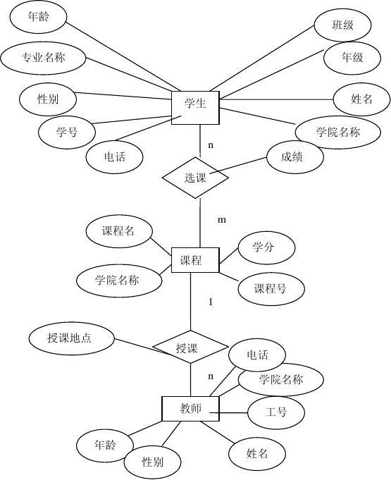
图 3-1E-R图
（2）数据字典（DD）如图3.2所示：
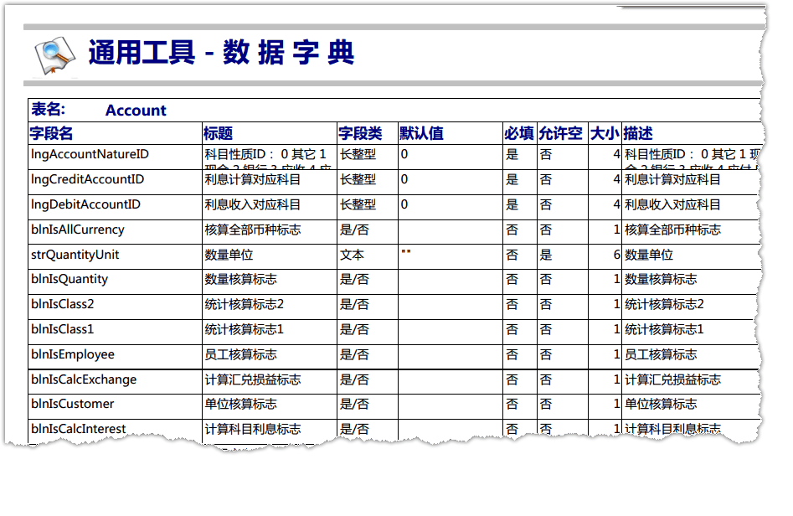
图3.2 数据字典
（3）数据类图如图3.3所示:
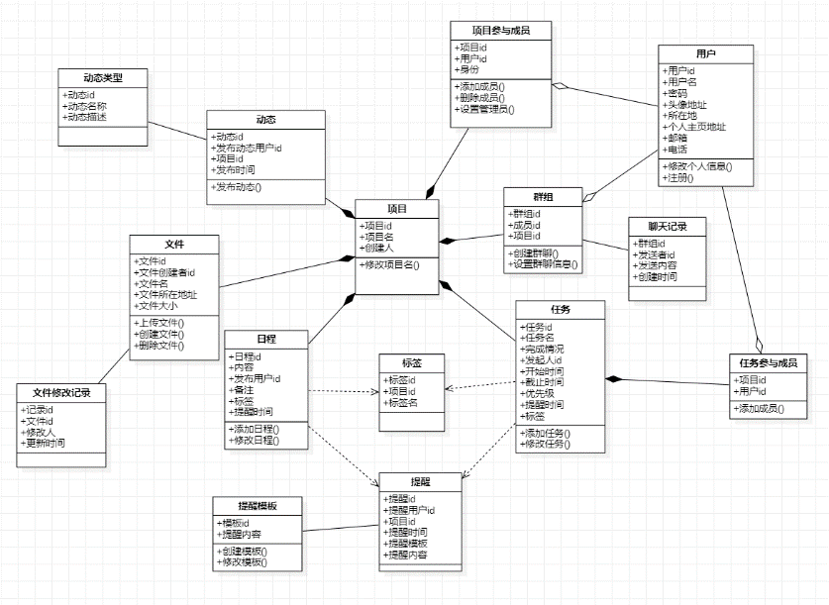
图3.3 数据类图

系统功能分析
对系统拟实现的功能进行分析和建模，对实现的每一个功能进行详细的描述，并采用UML的用例图、序列图、活动图等对功能进行建模。
实例：
- UML的用例图如图3.4所示：
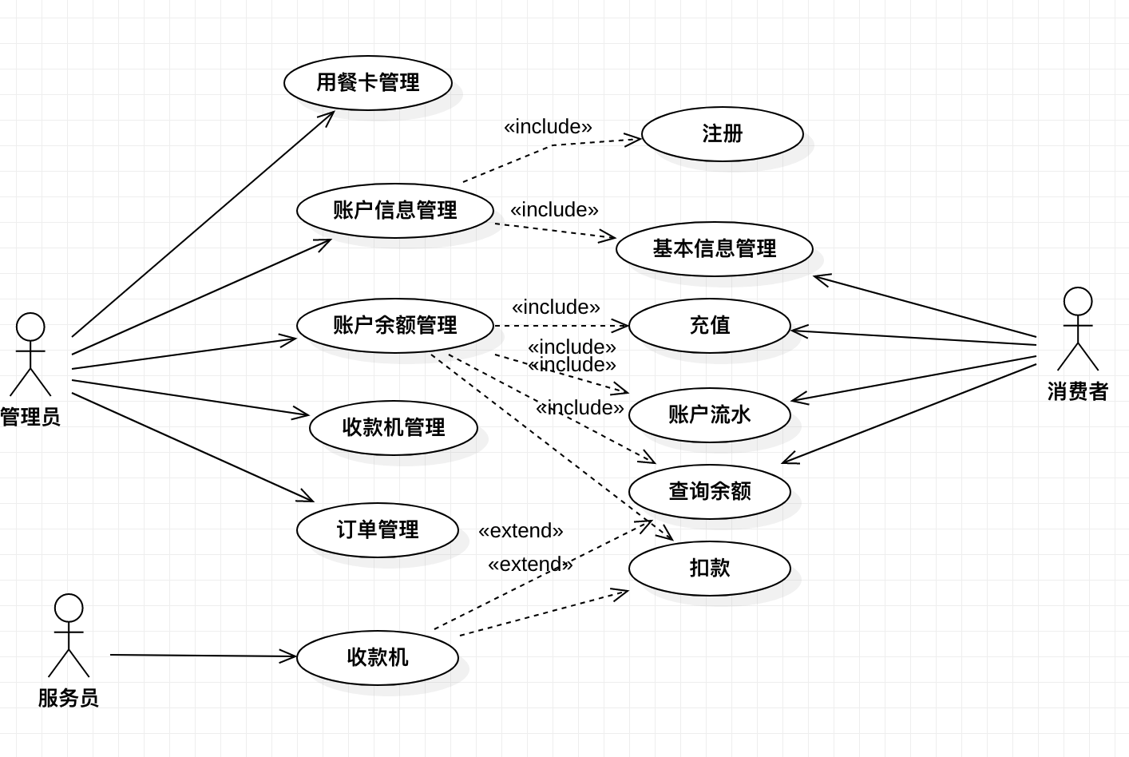
图3.4 用例图
- UML的序列图如图3.5所示：
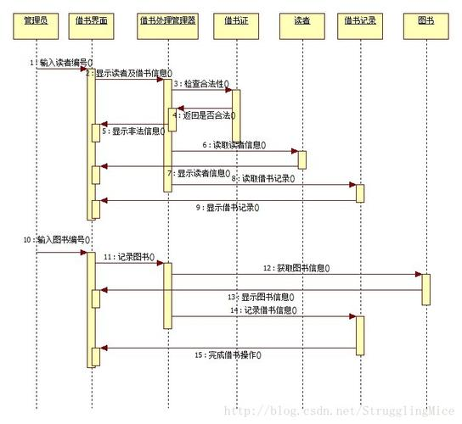
图3.5 UML的序列图
- UML的活动图如图3.6所示：
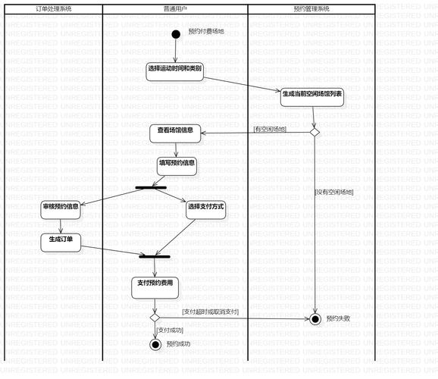
图3.6 UML的活动图

系统行为分析
对系统的运行环境进行分析和建模，详细描述系统的运行环境、使用方式等，并采用系统状态图、活动图、模拟用户界面等对系统行为进行建模。
实例：
- 系统状态图如图3.7所示：
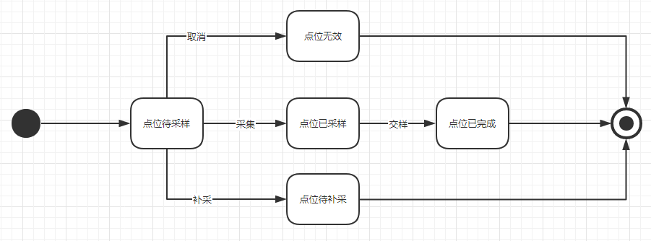
图3.7 系统状态图
- 用户界面（图）如图3.8所示：

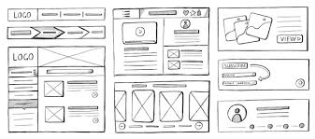
图3.8 用户界面图

系统性能分析
对系统运行的性能需求进行分析，列出主要的系统性能指标，以及系统开发的约束条件（系统开发平台、语言、工具方面的约束）。

系统概要设计与建模
对系统进行概要设计，包括系统的数据库、软件架构的设计和建模等。

系统概要设计概述
对系统设计进行概述，描述系统设计的基本方法、过程、工具、以及质量保证（设计评审）等，可以参考教科书的内容。

系统数据（库）设计
对系统数据结构、数据库模式进行设计和建模，对系统所使用的数据结构、数据库模式进行详细的设计描述，并将需求分析模型转换为设计模型，采用数据库模式（数据库基表）、数据类图等对数据设计进行描述。
实例：
（1）数据库关系图（数据库基表）如图3.9所示：
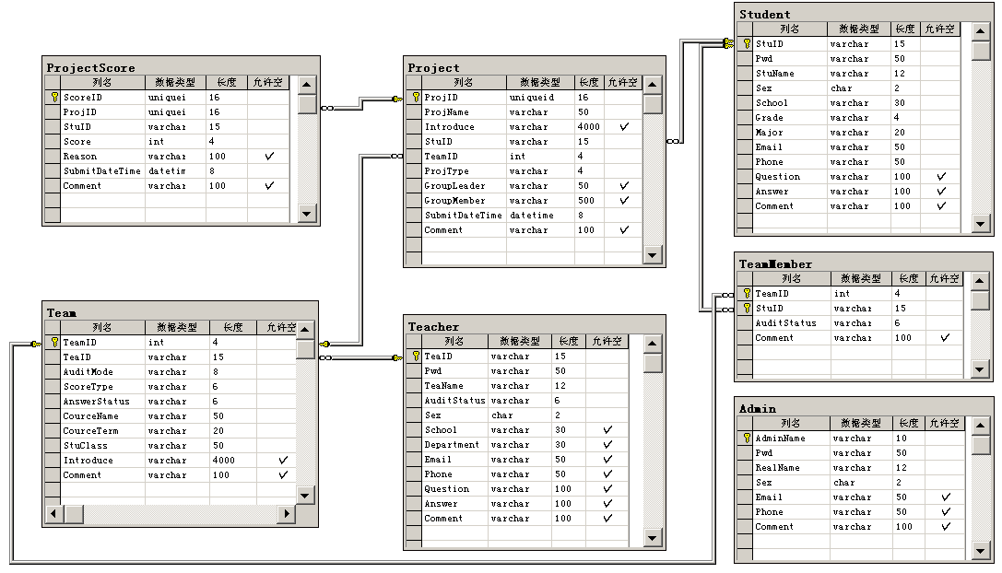
图3.9 数据库关系图

系统软件架构设计
对系统的软件架构进行设计，包括软件的组成及其组成之间的关系，并用UML的构件图、部署图等进行架构设计建模。
实例：
- UML的构件图如图3.10所示：
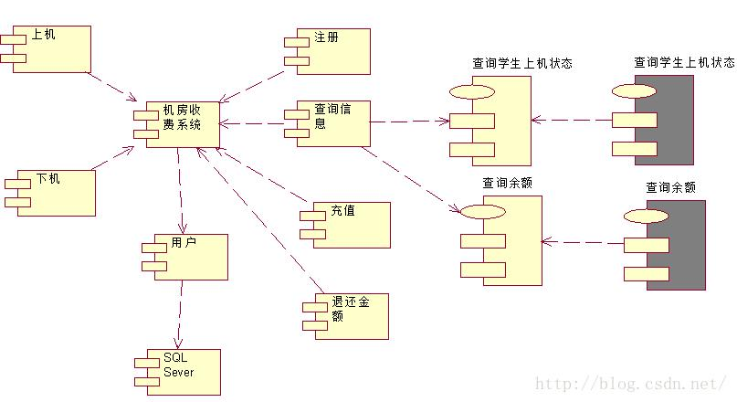
图3.10 UML的构件图
- UML的部署图如图3.11所示：
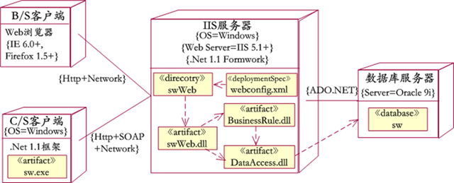
图3.11 UML的部署图

系统用户界面设计
对系统的图形用户界面（GUI）进行设计和建模，进行GUI原型设计，并用界面原型图建模。
实例：
- 用户界面原型图如图3.12所示：
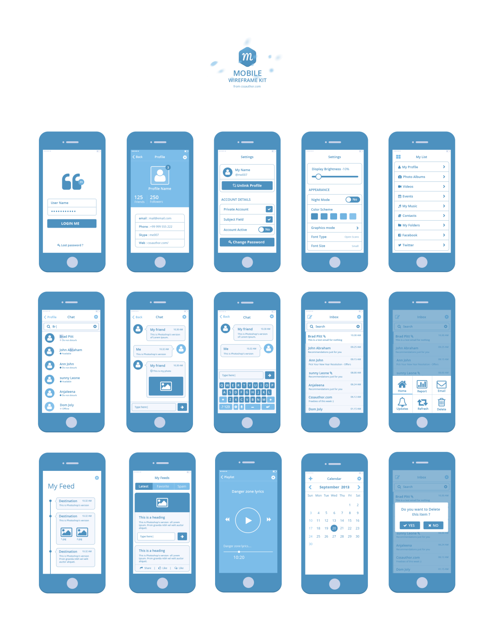
图3.12 用户界面原型图

系统详细设计与建模
对系统的详细设计进行概述，描述系统详细设计的基本方法、过程、工具等，可以参考教科书的内容。

模块1设计
对系统的构件、功能模块、类等进行详细设计和建模，并采用UML的类图、活动图等描述模块、数据结构、算法等。

模块2设计

本章小结
简要总结本章内容，突出自己的工作部分。

机器学习模型训练与验证（1500~2000字左右）
本章主要对系统中所使用的机器学习模型的构建方法、过程和工具进行描述，包括模型选择与任务定义、数据集构建与预处理、模型训练与验证等内容。

4.1模型选择与任务定义
本节主要描述开发系统中的智能功能所对应的具体任务类型，例如分类、识别、预测、推荐、文本分析或图像检测等。
描述可选模型，并论证选择相关模型的依据，包括模型的基本特点、适用场景、完成本任务的优势等，明确模型在系统开发中的作用。

4.2数据集构建与预处理
本节主要描述模型训练所使用的数据来源、数据规模、数据类别、样本划分方式、以及数据预处理方法。若使用公开数据集，应说明数据集名称、来源和基本特征；若使用自建数据集，应说明数据来源、采集方式、标注规则和数据整理过程。
数据预处理部分描述内容包括：数据清洗、格式转换、归一化、数据增强、缺失值处理、特征提取等。

4.3模型训练
本节主要描述模型训练的具体过程，包括模型结构构建、数据加载方式、训练参数设置、损失函数与优化器选择、训练流程控制以及模型保存方式等。需要描述训练环境、训练参数和训练执行过程。
训练环境可包括硬件配置、软件平台、机器学习框架或深度学习框架；
训练参数可包括批次大小、训练轮数、学习率、优化器、损失函数等；
训练过程可包括模型根据输入样本计算预测结果，预测结果与真实标签之间的差异等。

4.4模型验证
（1）模型验证指标
主要描述用于评价模型效果的指标及其选择理由。根据任务类型不同，可选择准确率、召回率、精确率、F1 值、平均绝对误差、均方误差、mAP、混淆矩阵等指标。写作时应说明每个指标的含义、计算方式以及该指标能够反映模型哪方面的性能。
实例：
F1 分数（F1-score）公式：它是召回率和精确度的结合，是两者的调和平均，如公式 1-1 所示：
$\begin{aligned}\text{(F1=2×}\frac{\text{Precision×Recall}}{\text{Precision+Recall}}\text{)}\#\text{(1-1)}\end{aligned}$

（2）模型验证和结果分析
结合实验结果对模型性能进行分析，验证模型是否能够满足系统智能分析功能的使用需求。
描述模型验证的测试集或验证集，通过评价指标、实验结果表格、训练过程曲线或对比实验结果等形式展示模型效果。
若模型训练过程中记录了损失值、准确率、召回率、F1 值等指标变化情况，可通过图表说明模型在训练过程中的收敛情况和最终表现。

4.6本章小结
简要总结本章内容，突出自己的工作部分。

系统实现（1500~2000字左右）
实现系统的设计，完成编码、运行等，体现实现的思路和过程。

5.1实现环境与工具
简要说明系统实现所采用的开发环境、工具、语言等。

5.2主要功能模块实现
可用流程图或伪代码等方式说明个人编程工作。根据模块不同，可分多个小节。
实例：
- 模块流程图如图4.1所示：
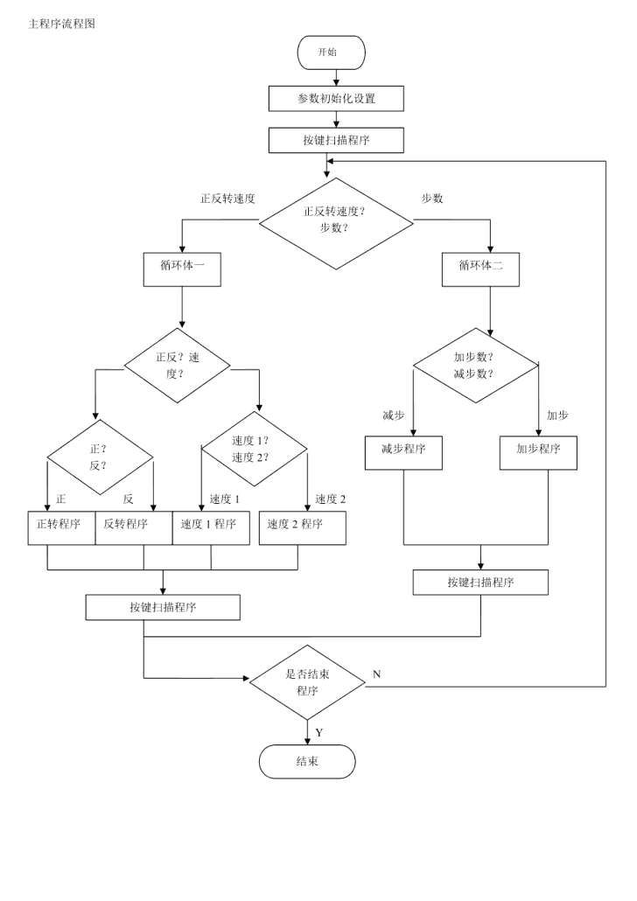
图4.1 功能模块流程图
- 伪代码如图4.2所示：
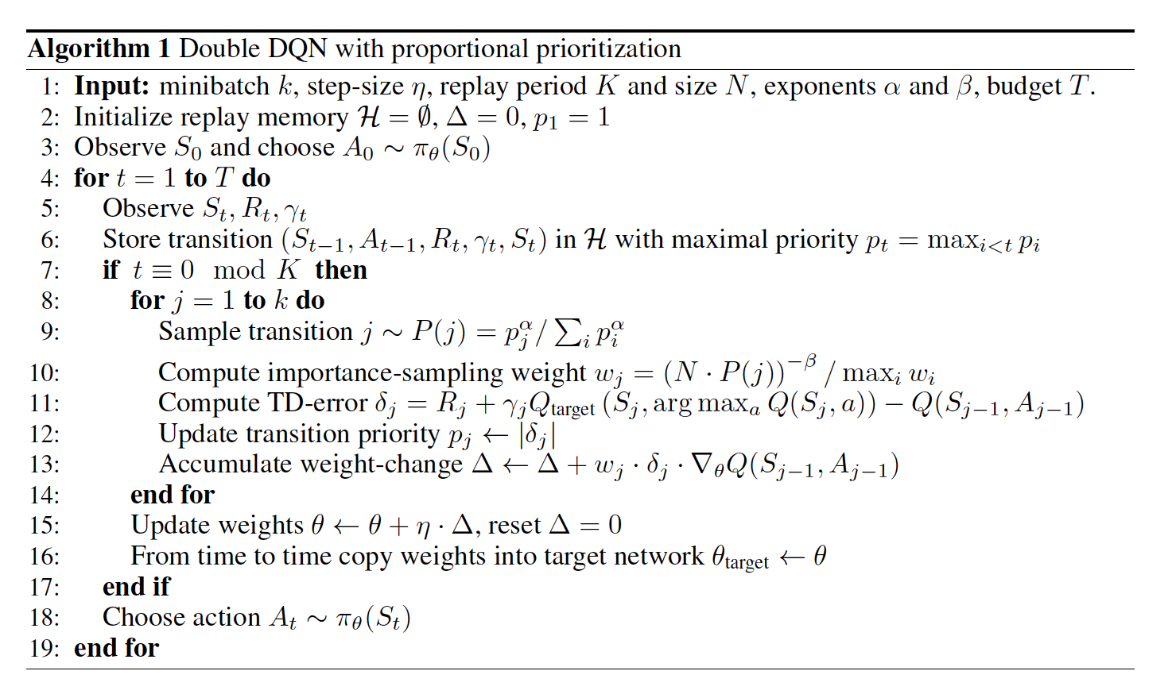
图4.2 伪代码截图
- 训练模型调用
本节主要说明系统对已训练模型的调用方式以及智能分析结果的展示过程。第 4 章完成模型训练与验证后，系统在实现阶段需要将训练得到的模型文件集成到业务功能中，使用户提交的数据能够经过系统处理后输入模型，并最终得到相应的分析结果。

5.3系统运行
描述源代码的编译、构建、运行，给出系统运行的效果图，并对系统运行的效果进行基本评价。
实例：
- 系统运行的效果图如图4.3所示：
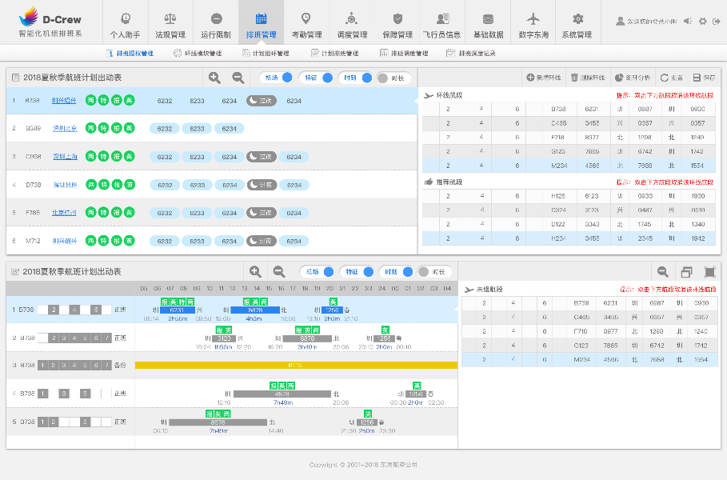
图4.3 系统运行效果图

5.4本章小结
简要总结本章内容，突出自己的工作部分。

系统测试（1500~2000字左右）
对系统测试进行概述，描述系统测试所采用的基本方法、过程、工具等，可以参考教科书的内容，也可以参考“测试计划”、“测试报告”等技术文档标准的相关内容。
描述系统测试的过程：单元测试、集成测试、系统测试、验收测试；
描述系统的测试方法：白盒测试、黑盒测试等；

6.1测试环境
描述系统测试所需要的硬件条件、软件环境等，以及拟采用的系统测试平台、工具等。

6.2测试程序和测试数据设计
说明测试过程、流程的设计，以及测试数据的设计方法，测试用例的生成等。

6.3测试运行和测试记录
给出系统关键模块或功能的测试记录和测试结果，推荐用图、表方式描述。比如，软件设计的界面运行图，要形式丰富多样，便于读者理解个人工作。
一般而已，对软件开发，需要给出界面效果图（总体、子系统等必要部分），有多种工具可以采用，比如SnagIt软件，热键启动，直接截取窗口，非常方便。
实例：
测试记录如表5-1所示。
表5-1 测试用例表
测试用例编号 | 测试的功能模块 | 测试的功能 | 系统初始状态 | 输入 | 期望的输出 | 实际的输出 | 结论
1 | System Startup | System is started when the switch is turned "on" | System is off | Activate the "on" switch | System requests initial cash amount | System requests initial cash amount | Pass
2 | System Startup | System accepts initial cash amount | System is requesting cash amount | Enter a legitimate amount | System is on | System is off | Failure
3 | System Startup | Connection to the bank is established | System has just been turned on | Perform a legitimate inquiry transaction | System output should demonstrate that a connection has been established to the Bank | System output demonstrate that a connection has been established to the Bank | Pass
4 | System Shutdown | System is shut down when the switch is turned "off" | System is on and not servicing a customer | Activate the "off" switch | System is off | System is on | Failure

6.4测试结果分析
对系统测试结果进行全面分析，说明系统的开发质量，包括系统的优点、缺点等。
实例：
- 数据分析图如图5.1所示：
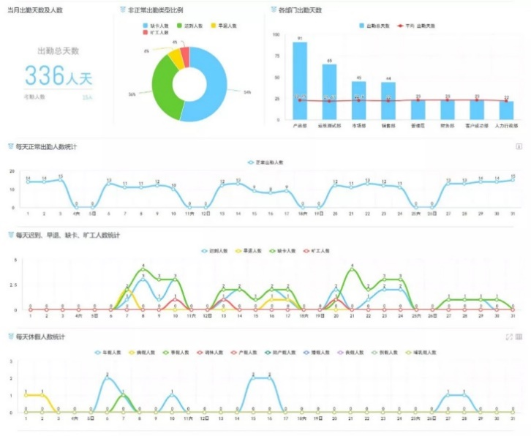
图5.1 数据分析图

6.5本章小结
简要总结本章内容，突出自己的工作部分。

总结及展望
全面介绍毕业设计期间的工作情况，总结全过程，进度安排，出现问题及其解决，取得成果，下一步工作打算（如算法改进、系统功能增加）等等。
内容可分段描述。

参考文献
参考开题报告中的参考文献，列出10 ~ 20篇参考文献，注意参考文献需要在正文中引用，编排顺序按照引用顺序。）

- 主要责任者．书名［M］．其他责任者．版本．出版地：出版者，出版年：起止页码．
- 刘少奇．论共产党员的修养[M]．修订2版．北京：人民出版社，1962：76-80．
- 析出责任者．析出题名［文献类型标识］．析出其他责任者．见：原文献责任者．原文献题目．版本．出版地：出版者，出版年．在原文献中的位置（起止页码）．
- 黄蕴慧．国际矿物学研究的动向．见：程裕淇等编．世界地质科技发展动向．北京：地质出版社，1982．38-39．
- 著者．题（篇）名［文献类型标识］．学位授予单位，编号或缩微制品序号，年．
- 张筑生．微分半动力系统的不变集[D]．北京：北京大学数学系数学研究所，1983．
- 著者．题（篇）名．报告题名［R］，编号，出版地：出版者，出版年：页次．
- 中国科学院南京土壤研究所西沙群岛考察组．我国西沙群岛的土壤和乌粪矿[R]．北京：科学出版社，1977．80．
- 主要责任（著）者．文献题（篇）名[J]．其他责任者．原文献题名（刊名），年，卷（期）：在原文献中的位置（起止页码）．
- 李四光．地壳构造与地壳运动．中国科学，1973（4）：400-429．
- 何龄修．读顾城《南明史》[J]．中国史研究，1998，(3)：167-173．
- 金显贺，王昌长，王忠东，等．一种用于在线检测局部放电的数字滤波技术[J]．清华大学学报(自然科学版)，1993，33(4)：62-67．
- 辛希孟．信息技术与信息服务国际研讨会论文集：A集[C]．北京：中国社会科学出版社，1994．
- 析出文献主要责任者．析出文献题名[A]．原文献主要责任者(任选)．原文献题名[C]．出版地：出版者，出版年．析出文献起止页码．
- 钟文发．非线性规划在可燃毒物配置中的应用[A]．赵玮．运筹学的理论与应用——中国运筹学会第五届大会论文集[C]．西安：西安电子科技大学出版社，1996．468-471．
- 主要责任者．文献题名[N]．报纸名，出版日期（版次）．
- 谢希德．创造学习的新思路［N］．人民日报，1998-12-25(10)．
- 赵均宇．略论辛亥革命前后的章太炎．光明日报，1977-03-24（4）．
- 标准编号，标准名称 ［S］．
- GB/T 16159-1996，汉语拼音正词法基本规则［S］.
- 专利所有者．专利题名［P］．专利国别，专利文献种类，专利号．出版日期．
- 姜锡洲．一种温热外敷药制备方案［P］．中国专利：881056073，1989-07-26．
- 要责任者.电子文献题名 ［电子文献及载体类型标识］.电子文献的出处或可获得地址，发表或更新日期/引用日期(任选).
- 王明亮.关于中国学术期刊标准化数据库系统工程的进展［EB/OL］．http://www.cajcd.edu.cn/pub/wml.txt/980810-2.html，1998-08-16/1998-10-04．
- 万锦坤．中国大学学报论文文摘(1983-1993)．英文版 ［DB/CD］．北京：中国大百科全书出版社，1996．
- 主要责任者．文献题名［Z］．出版地：出版者，出版年．

参考文献著录标准：
① 主要责任者(专著作者、论文集主编、学位申报人、专利申请人、报告撰写人、期刊文章作者、析出文章作者)。多个责任者之间以“，”分隔，注意在本项数据中不得出现缩写点“.”（英文作者请将作者名写全）。主要责任者只列姓名，其后不加“著”、“编”、“主编”、“合编”等责任说明。
② 文献题名及版本(初版省略)。
③ 文献类型及载体类型标识。
④ 出版项(出版地、出版者、出版年)。
⑤ 文献出处或电子文献的可获得地址。
⑥ 文献起止页码。
⑦ 文献标准编号(标准号、专利号……)。
参考文献类型及其标识：根据 GB 3469规定，以单字母方式标识以下各种参考文献类型：
参考文献类型 | 专著 | 论文集 | 报纸文章 | 期刊文章 | 学位论文 | 报告 | 标准 | 专利
文献类型标识 | M | C | N | J | D | R | S | P
对于专著、论文集中的析出文献，其文献类型标识建议采用单字母“A”；对于其他未说明的文献类型，建议采用单字母“Z”。
对于数据库(database)、计算机程序(computer program)及电子公告(electronic bulletin board)等电子文献类型的参考文献，建议以下列双字母作为标识：
电子参考文献类型 | 数据库 | 计算机程序 | 电子公告
电子文献类型标识 | DB | CP | EB
电子文献的载体类型及其标识：对于非纸张型载体的电子文献，当被引用为参考文献时需在参考文献类型标识中同时标明其载体类型。本规范建议采用双字母表示电子文献载体类型：磁带(magnetic tape)——MT，磁盘(disk)——DK，光盘(CD-ROM)——CD，联机网络(online)——OL，并以下列格式表示包括了文献载体类型的参考文献类型标识：
［文献类型标识/载体类型标识］
如： ［DB/OL］ —— 联机网上数据库(database online)
［DB/MT］ —— 磁带数据库(database on magnetic tape)
［M/CD］ —— 光盘图书(monograph on CD-ROM)
［CP/DK］ —— 磁盘软件(computer program on disk)
［J/OL］ —— 网上期刊(serial online)
［EB/OL］ —— 网上电子公告(electronic bulletin board online)
以纸张为载体的传统文献在引作参考文献时不必注明其载体类型。

附录

（可选，但不限于）
附录1 项目开发计划书
附录2 需求说明书
附录3 概要设计说明书
附录4 数据库设计说明书
附录5 详细设计说明书
附录6 模块开发说明书
附录7 单元测试报告
附录8 用户使用说明书
附录9 系统源代码（模块代码主体部分）
附录10 文献翻译（原文和译文）

致谢
发表毕业设计（论文）感言，对大学四年的学习进行总结，对相关人员进行感谢，包括：父母、老师、毕业设计指导教师、同学等。
实例：
首先我在这里向养育和培养我的父母表示深深地思念和感谢，再向关心我，帮助我的老师和同学表示感谢！
能顺利圆满地完成我的设计，离不开自身的努力，离不开指导老师XXX老师的指点，更离不开四川大学锦江学院这个大环境四年来在学习和生活的熏陶和培养。
大四下学期开始不久，我开始了我的毕业设计。在这几个月里，我得到了导师XXX老师的关心和教导，XXX老师在学术上的渊博知识让我在这几个月的学习和研究中深受其益。我向XXX老师表示深深地谢意；再向和我进行讨论问题，让彼此相互帮助和学习工作的同学表示感谢。
设计的完成，为我在四川大学锦江学院的学习生涯画上了一个圆满的句号。在四川大学锦江学院度过的美好时光将使我终生受益。

